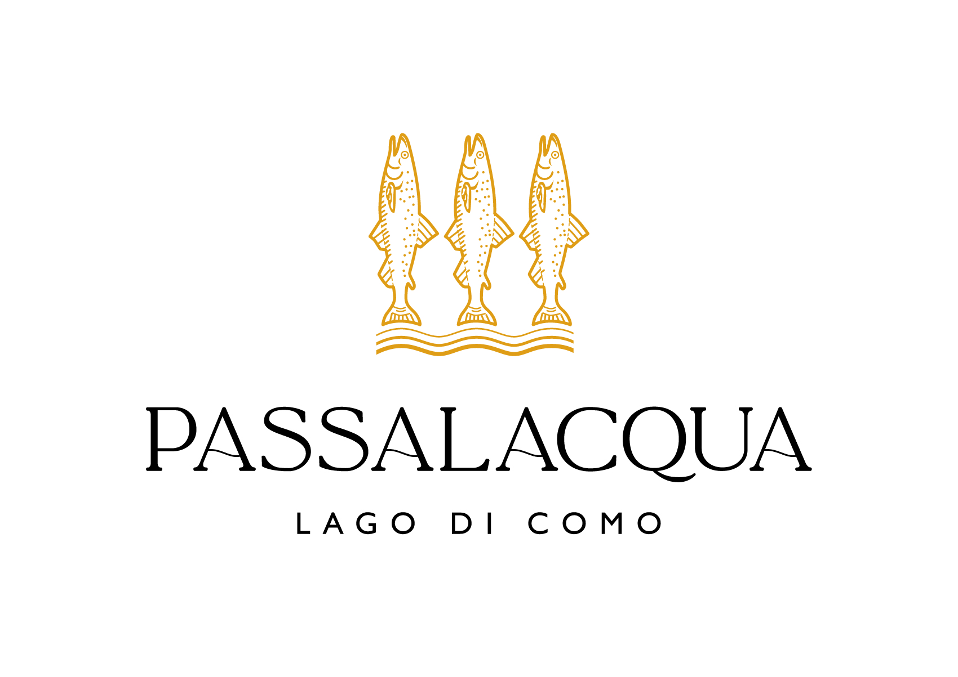

Silvio Vettorello vince “Il Premio Patrizio Cipollini” come “Miglior Hotelier dell’anno”

Lago di Como, 25 marzo 2025 – Silvio Vettorello, General Manager del Grand Hotel Tremezzo e Passalacqua è stato eletto “**Migliore Hotelier dell’anno**” durante la cerimonia di inaugurazione di DUCO, che ha aperto le sue danze a Milano ieri 24 marzo. Nel corso dell’evento sono stati assegnati i ***DUCO Italy Awards***, che hanno premiato le eccellenze in quattro categorie: *Best Hotelier* (Premio Patrizio Cipollini), *Unique Experience Provider*, *Most Charming Hotel* (fino a 50 camere), *Greatest Italian Hotel* (oltre 51 camere). DUCO, alla sua settima edizione, è uno degli appuntamenti più esclusivi dedicati al turismo di alta gamma ed accoglie oltre 600 tra i migliori professionisti dell’ospitalità italiana e travel advisor. Il titolo scelto per l’edizione 2025 è *DUCO In Concerto*, un omaggio all’armonia che nasce dalla collaborazione tra attori diversi – come in un’orchestra – uniti per valorizzare l’eccellenza dell’offerta turistica italiana.

Da 12 anni, Silvio fa parte della famiglia del **Grand Hotel Tremezzo**, alla quale nel 2022 si è aggiunta **Passalacqua.**

“*E’ per me un grande onore ricevere questo importantissimo riconoscimento intitolato al Maestro dell’Hotellerie Italiana Patrizio Cipollini, una persona speciale con il quale ho iniziato la mia carriera”* commenta Silvio. *“Questo premio è frutto del lavoro speciale di tutti i miei colleghi del Grand Hotel Tremezzo e di Passalacqua per la passione e l’impegno quotidiano. Dedico questo riconoscimento ai miei genitori e a mia sorella che mi hanno sempre supportato durante il percorso lontano da casa e alla famiglia De Santis, Antonella, Paolo e Valentina che in questi 12 anni insieme, mi hanno dato la possibilità di diventare la persona che sono*”.

Il premio “Miglior Hotelier dell’anno’, è stato istituito per la prima volta nel 2021 come tributo a Patrizio Cipollini, storico General Manger del Four Seasons di Firenze e riconosciuto maestro di stile ed eleganza nell’accoglienza, che non a caso fu eletto Virtuoso Hotelier of the Year nel 2018.

*************

**Biografia di Silvio Vettorello**

Silvio Vettorello nasce a Santa Margherita Ligure nel settembre 1984. Il suo interesse per il mondo dell’ospitalità lo porta ad intraprendere gli studi presso la scuola alberghiera di Camogli.

Muove i suoi primi passi nell’hotellerie di lusso nel 2005, iniziando la sua carriera professionale nel Gruppo Belmond (ex Orient Express) lavorando presso Splendido Hotel e Splendido Mare di Portofino. Nel 2006 passa al Rocco Forte Hotel Savoy di Firenze. E nel 2008 inizia a lavorare per l’apertura del Four Seasons di Firenze nella squadra di Patrizio Cipollini. A seguito dell’esperienza fiorentina, approda al Four Seasons Hotel Des Bergues di Ginevra.

Nel 2011 torna in Italia, cogliendo così una nuova sfida all'Armani Hotel Milano. Dal 2013 fa parte della famiglia del Grand Hotel Tremezzo, li dove ha assunto l’incarico di General Manager nel 2018.

**Duco Travel**

Fondato nel 2018 da **Carolina Perez,** DUCO è il primo travel summit del suo genere a promuovere una singola destinazione attraverso azioni di marketing e piattaforme digitali. Pioniere nel celebrare l’ospitalità di alto livello, con un’iniziativa fortemente orientata al concetto di *destinazione*, rimane ancora oggi il primo e unico evento a sposare questo concept. Giunto ora alla sua **settima edizione in Italia**, DUCO riunisce e mette in comunicazione i più importanti operatori turistici e albergatori italiani con i buyer di tutto il mondo, le agenzie di Destination Management e la stampa nazionale e internazionale.